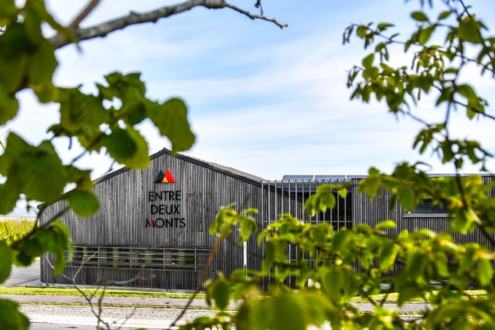
Domein
Het Belgische wijndomein Entre-Deux-Monts in Heuvelland, is één van de meest noordelijk gelegen wijndomeinen van Europa. Gelegen in het uiterste zuiden van West-Vlaanderen, flirtend met de Noord-Franse grens, vindt dit dertien hectare groot domein beschutting tussen de Rode berg en de Zwarte berg – entre deux monts. Heuvelland is met haar natuurreservaten, beboste hellingen, weidse landbouwgronden en unieke vergezichten ongetwijfeld één van de meest bekoorlijke streken van Vlaams- en Frans-Vlaanderen.

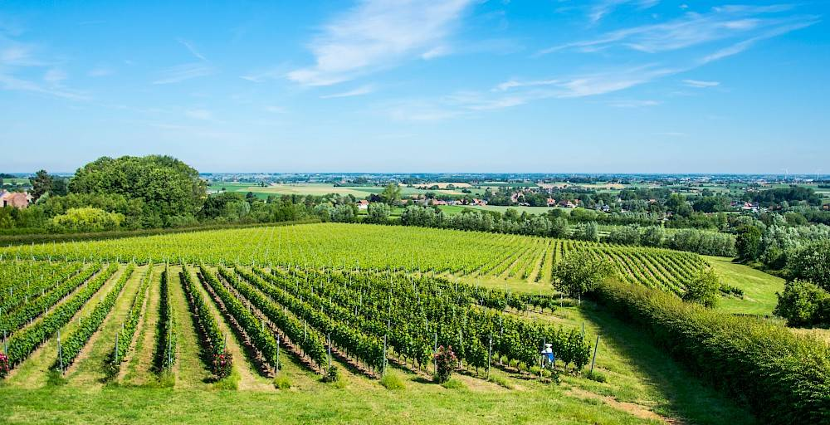
Het wijndomein ligt niet enkel op een snijlijn tussen twee circa 150m hoge heuvels. Het ligt ook pal op de grens met Frankrijk. De hellingen waarop onze wijngaarden gelegen zijn, bevinden zich bovendien ook nog eens exact op de grens tussen het Leie- en IJzerbekken. Die grillige grens is ook ondergronds waarneembaar. Het is namelijk de plaats waar het Noordelijke zandleemgebied overgaat in het Zuidelijke leemgebied.

Het verhaal van Entre-Deux-Monts
Aan de wieg van ons wijndomein staan 3 generaties Bacquaert. Het startte ooit bij grootvader Jean. Hij slaagde er halfweg vorige eeuw in om eigenaar te worden van de eerste percelen, gelegen op de prachtig glooiende flanken tussen de Rodeberg en de Zwarteberg. Vader Yves, ambitieuze wijn- en drankenhandelaar, zag zijn eigen ondernemersspirit voortgezet in zijn zoon Martin. Hij inspireerde hem bovenal met het idee om zelf wijn te maken. Wijnbouwer en zaakvoerder Martin was met andere woorden helemaal voorbestemd om ‘iets te doen met geestrijke dranken’.

Kenmerken wijndomein
- Op de Heuvellandse hellingen zijn eeuwenoude ijzerzandsteen en silex heel belangrijk. Deze steenformaties, in combinatie met een zandleembodem, zorgen bovendien voor een goede drainage.
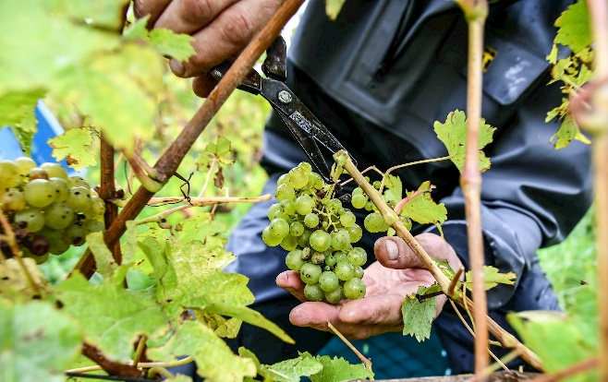
- Entre les montagnes et la mer, tussen de bergen en de zee profiteren onze druiven van een gematigd koel klimaat. De ligging van Heuvelland met invloed van de Noordzee vormt op die manier een perfect microklimaat voor onze wijnen, waardoor de druiven traag kunnen afrijpen. Het is niet voor niets dat Heuvelland weleens het kleine Toscane van het Noorden wordt genoemd. De nabijheid van de Noordzee zorgt ervoor dat de gematigde zeelucht de grote temperatuurschommelingen tempert. Op die manier zijn de Heuvellandse wijngaarden van nature beter beschermd tegen lentevorst en te hoge temperaturen.
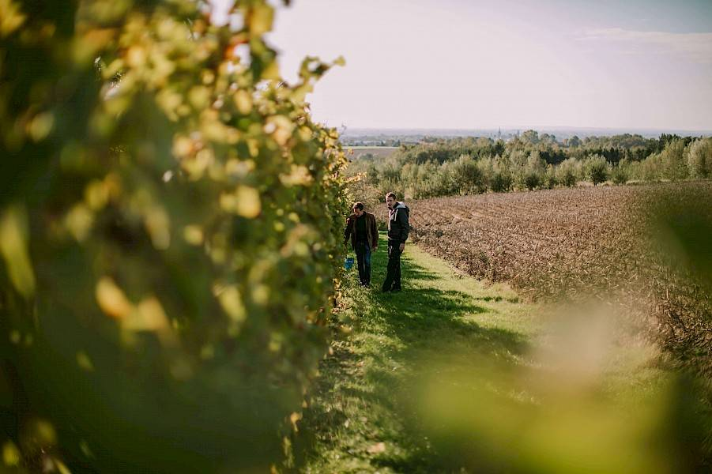

- Respect voor de natuur: Duurzaamheid is van groot belang voor ons. De ecologische voetafdruk wordt jaarlijks berekent en er wordt werk gemaakt van de zaken die nog geoptimaliseerd kunnen worden aan de hand van een actieplan. Ook zijn we recent aan de slag gegaan met lichtere flessen en verpakkingen van gerecycleerd karton. Daarnaast realiseerden ze infrastructurele ingrepen zoals de installatie van zonnepanelen, het hergebruik van regenwater en doorgedreven isolatie van onze gebouwen.

